Тема 2.4 Військове триборство (ВТ-2)
(Самостійне заняття - 3 години)
Навчально-виховна мета:
Ознайомити з видом проведення змагання з військове триборство (ВТ-2)
Вивчити вимоги до організації та проведення змагання з військового триборства (ВТ-2)
Виховувати почуття впевненості у необхідності отримання знань з організації та проведення змагань

Навчальні питання.
Військове триборство (ВТ-2).
- Стрільба з автомату Калашникова, (вправа АК-2).
- Метання гранати Ф-1 на влучність.
- Крос на 3 км з викладкою.

Місце: аудиторія
Матеріальне забезпечення: проектор, ноутбук.
Керівництво:

Військове триборство (ВТ-2) включає:

1). Правила і умови виконання стрільби з автомату.
Вправа АК-2 виконується з автомату Калашникова (АК; АКМ; АК-74) і їх модифікацій.
Внесення будь-яких конструктивних змін в зброю не допускається.
Натяжіння спуску гачка - не менш 2 кгс.
Форма одягу - згідно «Положення про змагання»; (наприклад: №4 польова). 23см,
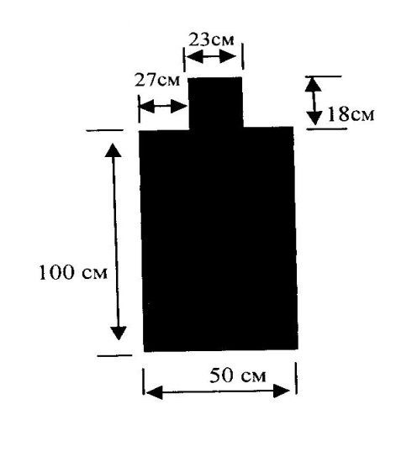
Умови виконання:
Вправа АК-2 - стрільба з трьох положень:
«лежачи» - виконується на протязі 15 сек.
«з коліна» - виконується на протязі 20 сек.
«стоячи» - виконується на протязі 25 сек.
Стрільба по мішені №7 - поясна фігура. Дистанція – 200 м.
Стрільба ведеться чергами; 5черг по 2-3 постріли.
Одиночний постріл дозволяється тільки останній.
Кількість набоїв 30 штк. (3 ^{х} 10 - три магазина по 10 набоїв).
Показ мішені 1 раз на 30 секунд.
Залік по кількості (сумі) пробоїн з переводом в очки згідно таблиці оцінок.

Порядок виконання вправи АК-2
Чергова зміна шикується на вихідному рубежі згідно жеребкування.
Стрільці отримують патрони і в присутності контролера, споряджають 3 магазина по 10 патронів кожний.
По команді судді лінії вогню «Зміна, на вогневий рубіж кроком - Руш!», зміна виходить на вогневі позиції і готується до стрільби лежачи на протязі 1 хвилини. Ст. суддя лінії вогню оголошує: Увага! Виконується вправа АК-2; стрільба лежачи; час 15 секунд. Після закінчення Однієї хвилини суддя подає команду: «Лежачи заряджай!» показує розташування мішеней на протязі ЗО сек.
Після чого мішені ховаються і через ЗО сек. з'являється на 15 сек. для виконання стрільби з положення лежачи. Перед виконанням стрільби «з коліна» і «стоячи» надається Одна хвилина на підготовку, без попереднього показу мішеней. Час на виконання стрільби «з коліна - 20 сек.», «стоячи - 25 сек.». Стрільба ведеться чергами з 2-3 - пострілів.
Якщо учасник змагань зробив одиночні постріли на початку або в середині серії, то він штрафується кількістю пробоїн, які дорівнюються кількості одиночних пострілів. Після закінчення стрільби суддя подає команди: «Відбій!», «Розряджай!», «Зброю до огляду!».
Під час виконання вправи всі дії зі зброєю учасник виконує самостійно.
За зайвий постріл з учасника відраховується результат всього положення, в якому буде виявлено порушення. Після виконання стрільби з кожного положення, суддя лінії вогню зобов’язаний оголосити учаснику кількість виконаних ним пострілів і дати розписатися у картонці. За постріли після команди «Відбій» учасник усувається зі змагань.
Визначення результатів стрільби
Результати стрільби кожного учасника змагань визначаються по сумі пробоїн в залікових мішенях. Попадання у фігурну мішень зараховується, якщо пробоїна знаходиться в площі фігури або накриває хоч би частину її межі. Пробоїна в мішені на габаритні кола зважає такою, що порушила габарит, біля якого вона знаходиться, і зараховується у велику сторону в тому випадку, якщо вона накриває хоч би мінімально зовнішню сторону габаритної лінії. Оцінка спірної пробоїни проводиться за допомогою шаблону з прозорого матеріалу з нанесеними на ньому колами. Зовнішнє коло рівне, калібру зброї, внутрішня - контрольна (для центровки). Розмір рівний калібру зброї, повинен бути: для автомата і снайперської гвинтівки - 7,62мм, для пістолета - 9,00мм. За відсутності вимірювальних приладів порушенням контурної лінії габариту вважається розрив її пробоїною або наявність на зовнішній стороні лінії габариту ясно видимого сліду від кулі. Розрив лінії габариту радіальними променями, що розходяться від пробоїни, до уваги, не береться. Овальна пробоїна від кулі, що потрапила в мішень у момент її розтину, зараховується, якщо довжина кульового отвору не перевищує при стрільбі з автомата, гвинтівки і пістолета 12мм. Суміщену пробоїну (попадання «куля в кулю») визначають і завіряють, не знімаючи мішені з щита, не менше ніж двоє суддів.
Наявність і гідність пробоїн в мішенях визначають не менше ніж двоє суддів. За відсутності між ними єдиної думки остаточне рішення ухвалює старший суддя комісії визначення результатів. Рішення суддівської колегії в оцінці гідності пробоїн остаточне і опротестовуванню не підлягає. Особиста першість у вправах, що виконуються по мішенях без габаритних кіл, визначається по найбільшій сумі попадань в залікові мішені, а при їх рівності: по кращій стрільбі стоячи, потім з коліна, лежачи; якщо перевага не виявиться, то призначається перестрілка за призові місця. Іншим учасникам присуджуються однакові місця.
Перестрілка проводиться з положення, стоячи, але не більше двох разів.

2. Метання гранати Ф – 1 на влучність.
Порядок виконання вправи:
Метання гранати на влучність виконується з розбігу або з місця учбовими гранатами Ф-1 без запобіжного важеля. Вага гранати 600 гр.
Гранати видаються учаснику суддівською колегією на місці метання. Форма одягу №4 (польова) з автоматом в руці. Дозволяється розстебнути комір і ослабити поясний ремінь. Головний убір знімати не дозволяється.
На змаганнях від першості оперативного командування і вище форма одягу - спортивна з головним убором (кашкет). Можна використовувати ремінь автомату не від'єднуючи його від зброї.
Метання виконується від бруса 10 х 10см. Довжиною 2 м. який пофарбований в білий колір. На кінцях бруса встановлюється кольорові прапорці. Доріжка для розбігу повинна бути щільною. Ширина доріжки 2 м., довжина - не менш 10 метрів.
Умови виконання:
Цілі: Три концентричних кола – R1 - 0,5 м.; R2 - 1,5 м., R3 - 2,5 м.
Кидки: 3 пробних, 15 залікових.
Час на метання: 2 хвил. - пробні; 8 хвил. - залікові.
В центрі першого кола R1 встановлюється кольоровий прапорець розміром 15x20 см.,
висотою-30 см.
Відстань від лінії метання до прапорця - 40 метрів.
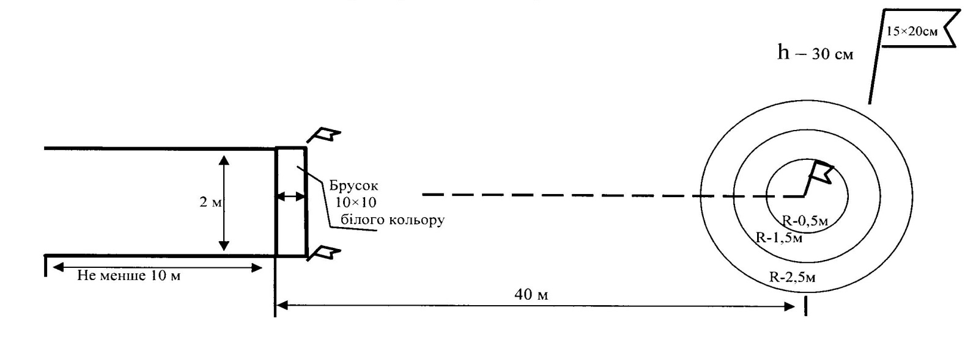Оцінювання кидків.
- за влучення гранатою в перше коло R1 - 0,5 м. - 115 очок;
- за влучення гранатою в друге коло R2 - 1,5 м. - 75 очок;
- за влучення гранатою у третє коло R3 - 2,5 м. - 45 очок;
- за влучення гранатою в прапорець 15x20 см у центрі кола - 115 очок.

Результати кидків показуються підніманням вказівника з цифрами 115; 75; 45 і дублюються голосом.

3). Крос з викладкою.
Крос найбільш простий по проведенню і організації вид змагань. Разом з цим, що виконати вимоги ЄСКУ, необхідно ретельно підготувати трасу. Дистанція кросу встановлюється у відповідності з віковою групою учасників: І гр. - до 30 років; II гр - 30-35р; III гр. - 35-40р; ІVгр. - 40-45р; Vгр. - 45-50років.
Форма одягу №4 (польова) або спортивна. Учасник змагань повинен мати автомат, протигаз, підсумок з двома магазинами.
Місця старту і фінішу - це парадні місця всього ходу змагань, їх розташування та оформлення буде мати великий вплив на чіткість і урочистість обстановки. Місця старту і фінішу повинні бути розташовані недалеко одне від одного і одночасно не заважати суддям на старті та фініші. Крос можна проводити по замкнутому маршруту, тоді старт і фініш будуть знаходитися в одному місці.
Для обладнання місця старту необхідно мати двосторонній плакат або стартові тумбочки з написами «Старт». Між стартовими тумбочками або під плакатом наноситься стартова лінія шириною 5 см. Місце старту огороджується від глядачів, для спортсменів обладнується коридор по обидва боки від стартової лінії. Ширина коридору залежить від кількості учасників, які стартують одночасно, але не повинна бути менше 5 м. Довжина коридору 15-20 метрів. Загородження може бути зроблене прапорцями, гірляндами та ін.
На старті повинні бути підготовлені місця для роботи суддівської бригади: столи, стільці, тенти або парасольки від сонця та дощу, стартові протоколи, олівці, ручки, папір і т. далі.
На видному місці, доступному для спортсменів і глядачів, встановлюється схема траси змагань. Лінії дистанцій на схемі для кожної вікової групи наносяться різними кольорами. На схемі необхідно відмітити основні орієнтири, круті спуски та підйоми. Бажано, щоб на схемі були вказані кілометрові відмітки і місце розташування пункту медичної допомоги.
Фініш обладнується плакатом або тумбочками з написами «Фініш». Фінішний коридор обладнується шириною на менше 3 м, щоб одночасно могли фінішувати три спортсмена. Довжина фінішного коридору не менше 10 м по обидва боки від лінії фінішу.
Лінію фінішу необхідно обладнати в такому місці, щоб спортсменів, які наближаються, було видно не менше ніж за 70-80 м, а остання 50 - метрова ділянка траси була рівною і прямою. Це дає можливість для прикладання максимальних зусиль спортсмена для фінішного ривка. Суддівському апарату зручніше слідкувати за підходом спортсменів до фінішу та підготуватися для їх зустрічі.
На фініші повинні бути підготовлені місця для роботи суддівської бригади: фінішний протокол; місце суддів по приходу номерів учасників змагань; місце суддів по визначенню часу фінішування учасників змагань; місце лікаря змагань; місце на якому спортсменів забезпечують гарячим чаєм, мінеральною або питною водою.
У місці для глядачів обладнується буфет, а поруч розташовується інформаційний щит.
Умови і порядок виконання вправ.
Старт в змаганнях з кросу - одиночний, парний або груповий. Залежно від масштабу змагань і наявності обладнаних місць на дистанції, старт дають з інтервалами 1-2 хв.
Стартуючи спортсмени реєструються у помічника старшого судді на старті і під його керівництвом за 30-40 сек. до початку старту виходять на лінію «СТАРТ».
На старті спортсмен займає будь-яку зручну для нього позицію перед лінією «старт», не торкаючись її ногами або руками. Зброю спортсмен тримає в положенні «»на ремінь» або «в руці». Суддя на старті подає команду відповідно до вимог правил спортивних змагань.
Учасники стають згідно зі своїм нагрудним номером.
У разі нез'явлення або запізнення на старт одного або декількох учасників вони можуть стартувати з дозволу судді на старті у будь-який час, проте їм буде зарахований результат відповідно до стартового протоколу і порядкового (нагрудного) номеру.
Біг на дистанції.
Під час проходженні дистанції кросу учасник повинен пройти по трасі контрольні пункти.
Забороняється лідирувати спортсмена, тобто супроводжувати його спереду, збоку або ззаду.
Учасник не має право:
- скорочувати (зрізати) дистанцію;
- заходити в середину дуги повороту, якщо з внутрішньої сторони повороту
поставлена розмітка;
- отримувати яку-небудь допомогу зі сторони;
- штовхати спортсмена, що біжить по переду, навалюватися на нього тулубом, перетинати йому шлях або яким-небудь іншим шляхом затримувати того, хто обганяє спортсмена.
Учасник, що допустив вказаних порушень підлягає дискваліфікації.

Вимоги до обладнання траси.
Траса змагань вибирається, як правило, в мальовничій місцевості поблизу населених пунктів, з виключенням можливості перетинання її залізничними коліями або дорогами з інтенсивним автомобільним рухом.
Траса повинна включати ділянки пересіченої місцевості для того, щоб спортсмени проявили технічні можливості спортивної боротьби і змогли показати максимальні фізичні навантаження. Правилами змагань передбачено, щоб траса підбиралася з підйомами і спусками середньої крутизни. Середня крутизна підйомів і спусків повинна бути не менше 5° , довжина - не менше 20 м. Необхідно уникати затяжних і крутих підйомів та небезпечних спусків, відкритих і нецікавих ділянок.
Траса змагань по всій своїй довжині помічається ясно видимими кольоровими прапорцями розміром на менше 1,0x0,5 м. або гірляндами, які на прямих ділянках місцевості ставляться з внутрішньої сторони траси. Для відмітки показувати скільки метрів залишилось до фінішу: «До фінішу 500 м, 400 м, 300 м, 200 м, 100 м.
Для контролю за правильністю проходження дистанції кросу на трасі змагань обладнуються контрольні пункти, які обслуговуються одним або декількома суддями -контролерами. Контрольні пункти доцільно ставити на складних ділянках траси, в місцях, де учасники можуть збитися з шляху, де спортсменів необхідно зафіксувати для запобігання скорочення (зрізки) дистанції, в місцях де можливе велике накопичення глядачів. В місцях накопичення глядачів дистанція кросу повинна бути огороджена.

